Зеленорощинская сельская библиотека
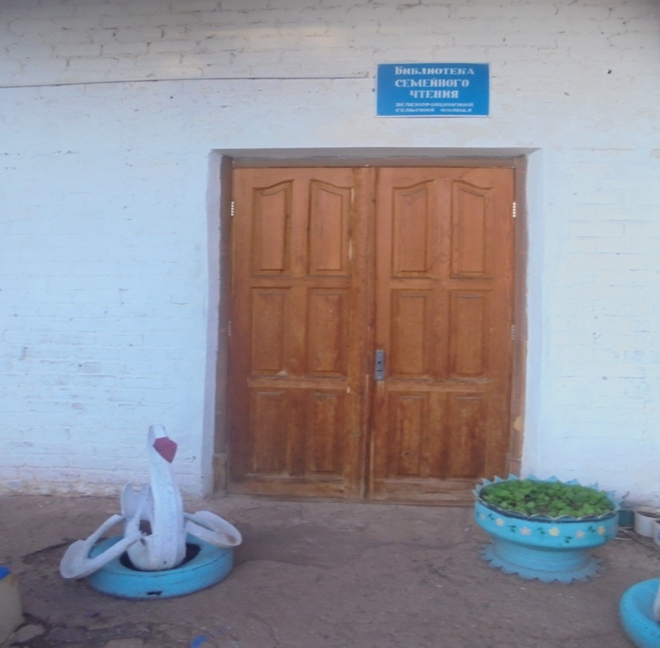
Зеленорощинская библиотека основана в 1974 году. Первым библиотекарем была Телегина Ольга Викторовна. В библиотеке было 317 экз. книг. С 1975 по 1978 годы работала Хатунцева Татьяна Ивановна. С 1978 года библиотечный штурвал приняла Клокова Надежда Николаевна. В 1980 году Зеленорощинская библиотека стала филиалом Александровской ЦБС. В 2007 году Клокова Н.Н. стала победителем областного конкурса «Библиотекарь года – 2007». С 1 января 2008 года на базе Зеленорощинского сельского филиала создано профильное подразделение «Библиотека семейного чтения». В 2008 году семья Якшигуловых стала победителем областного конкурса «Читающая семья Оренбуржья». Фонд библиотеки вырос до 8040 экз.книг, читателями библиотеки были 500 человек. В 2014 году библиотека отметила 40-летний юбилей. В 2019 году библиотека вновь становится сельской. Фонд библиотеки 7975экз. книг.

